*Claudia Nerea Borrachero Mallofret*

**U7\_1920\_Iniciación\_a\_Sass\_Instalación\_Compilación\_Variables**

Para poder realizar esta tarea debéis:

* Inscribirse en OpenWebinars
* Matricularse en el Curso de Sass y llegar hasta el apartado 2.5

Las actividades a realizar son las siguientes:

* Una captura de pantalla donde se pueda ver que estáis inscritos en OpenWebinars



* Una captura de pantalla donde se pueda ver que tenéis Sass instalado en vuestro sistema (sass --version)

C:\Users\Claudia Borrachero\LenguajeDeMarcas\7.SASS_PREPROCESADOR_CSS\OpenWebinars\sass_instalado.PNG

* Hacer dos compilaciones de Sass una normal y otra minimizada. Mandar  un pantallazo de cada una (da igual la complejidas del fichero .scss)

C:\Users\Claudia Borrachero\LenguajeDeMarcas\7.SASS_PREPROCESADOR_CSS\OpenWebinars\expanded\Captura.PNG

C:\Users\Claudia Borrachero\LenguajeDeMarcas\7.SASS_PREPROCESADOR_CSS\OpenWebinars\comprimido\Captura.PNG

* Utilizar la opción --watch para ver cómo se compila la hoja de estilos automáticamente al cambiar el CSS .Mandar un pantallazo

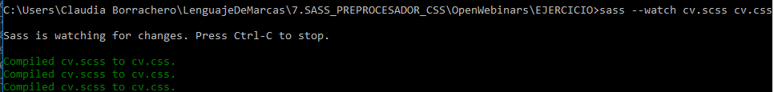

* Escribir un documento con los motivos por los que tú crees que utilizar Sass ayuda a un desarrollo FrontEnd más rápido.

Para mí utilizar Sass agiliza el proceso de la creación de un CSS automático, muestra rápidamente los errores y me parece muy organizado a la hora de compartir distintas propiedades entre varios elementos.

* Elaborar una página web responsiva con vuestro CV cuyos estilos estén hechos en Sass y que contenga:
  + Variables Sass para todos los colores y las dimensiones del contenedor principal
  + Al menos una estructura de anidamiento.

***(CARPETA EJERCICIO)***